Html : Cours fait sur HTML5

Les bases du Html :

Html est un langage de balisage et non de développement.

Html : « Hypertext Markup Language » en Anglais mais en Français sa se traduit par « Langage de balisage Hypertexte ».

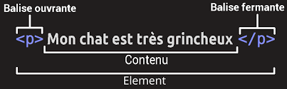

Les balises vont systématiquement de paires, ce qui se trouve entre deux balises s’appelle un « contenu »

L’intégralité s’appellera « élément »

L’attribut se rajoute que dans la balise ouvrante pour rajouter des caractéristiques/fonctionnalité.

Les attributs peuvent être placé dans n’importe qu’elle ordre et peu importe le nombres.

Ex :

<a href="https://toto.fr" target=_blank>Bienvenue les amis !!!</a>

Href : nom de l’attribut

_blank : valeurs de l’attribut

<img src="https://figurinepop.com/public/trunks1_1.jpg" alt="Trunks Dragon Ball Z : Saga Cyborg"

Pour insérer une image on vas utiliser l’attribut « img src » puis le lien de l’image pour que celle la puisse s’afficher sur le site, on utilise « alt » pour pouvoir faire une description de l’image. « Src et Alt » sont obligatoires.

width="500"

height="650">

Height est la hauteur de l’image tandis que Width est la largeur de l’image.

La valeur doit être entière pour les deux attributs.

Les éléments vide :

Voir Mozilla Développer Network : https://developer.mozilla.org/fr/docs/Glossary/Void_element

Les éléments imbriqués :

La première balise ouverte sera la dernière à être fermé. Par exemple dans le schéma le première élément est <html> et il se clôturera par </html>

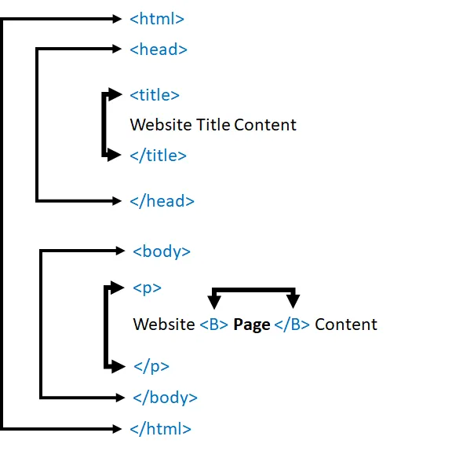

Head/Body ne peut être qu’utilisé qu’une fois par page HTML.

Liste a puce et liste ordonné

Liste a puce (UL) s’utilise avec la balise (LI)

Liste non ordonné est